程序设计思想与方法大作业

——Tkinter控件可视化编程工具

在Python课上，主要是用的tkinter库，使用的时候有一些不方便，主要是控件的摆放只能在程序的编写给出抽象的参数，不能直观的看出摆放的效果，只能边写边运行边修改，非常的麻烦，实现复杂的摆放也很不容易。为此，我想起在以前的C++课上学过MFC，可以可视化的在窗口画布上摆放各种控件，并设置属性等，直观而且方便，最后生成.cpp文件，得以变成一个可以运行的程序界面。我想做一个与MFC相似的工具，实现tkinter中控件的可视化摆放，并最终输出可运行的.py文件。

由于精力、能力的限制，我最终完成的版本实现了课本中6中控件Button、Text、Entry、Label、Checkbutton、Radiobutton的摆放，并修改比如名称、大小、变量等属性，最终输出.py，运行后和摆放的界面相同，实现可视化的程序界面编辑。完成程序的界面编写后，只需要使用者在生成的.py文件中再去后期编写程序功能即可。

只需要双击start.py就可以开始运行程序。

1. 程序界面

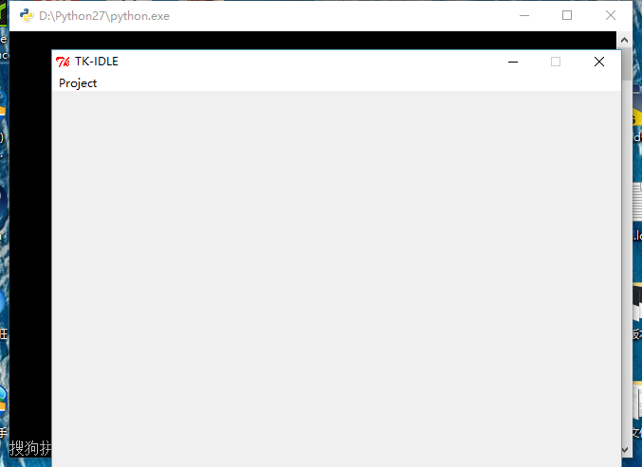

单击project=>About查看作者信息

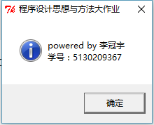

单击project=>New开始新项目编辑

1. 放置控件

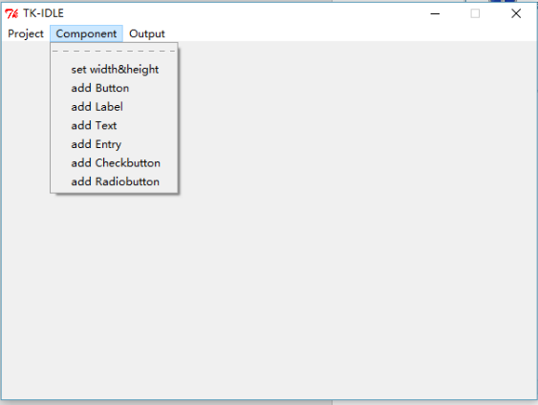

点击new后，出现两项新菜单component与Output。Component主要实现控件的添加。

Set width&height修改窗口的长与宽，其余按钮为添加控件。以addbutton为例：

单击addbutton后，单击窗口的空白处（不释放左键），拖动鼠标，会画出一个框。

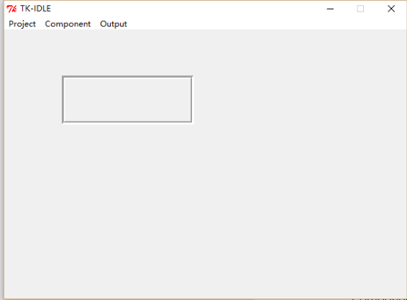

释放鼠标后，会出现控件，大小位置取决于用户画的框。

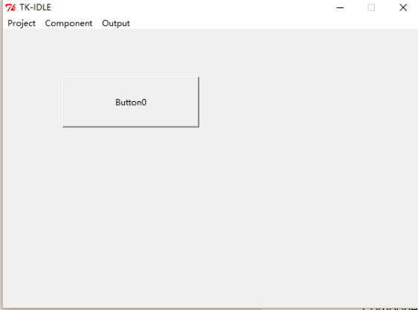

1. 控件属性修改

* 左键按住控件拖动，可以改变控件的位置
* 右键单击控件会出现菜单

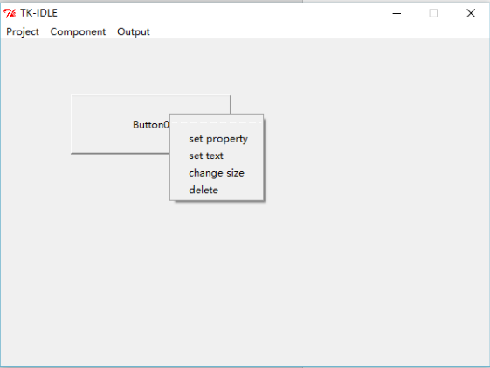

为set property、set text、change size、delete四项

* set property包含控件的命名以及按钮关联的函数、单选框关联的变量等属性。
* Set text包含控件显示的文字以及颜色字体等的修改
* Change size修改大小，单击后控件右下角出现红色方块，拖动方块改变大小
* Delete，删除控件

1. 输出.py文件

单击output菜单

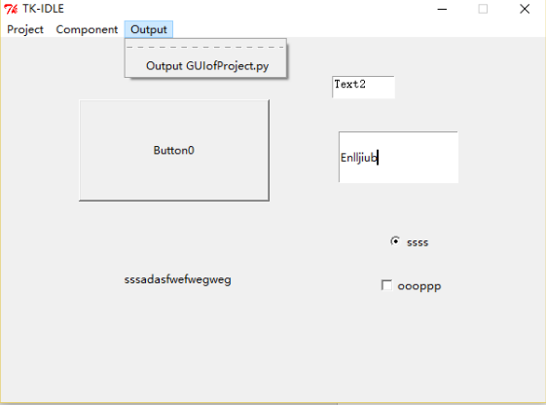

单击output GUIofProject.py，会在本目录下的projec文件夹输出GUIofProject.py（若无该目录或文件会自动创建，有则会覆盖原文件），运行GUIofProject.py可以看到产生和你编辑的相同的界面。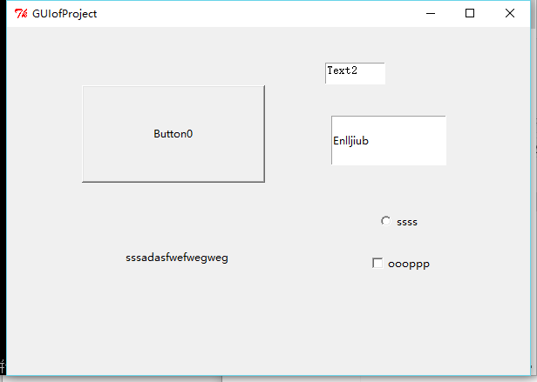

1. 总结

最大的不足是，现在支持的控件不多。但这是我所写过的最大规模的程序了，日后有余力的话也许会改良来锻炼自己的编程能力，比如加入更多的控件或者实现项目的保存并再编辑等。